Муниципальное бюджетное дошкольное образовательное учреждение детский сад «Звёздочка»
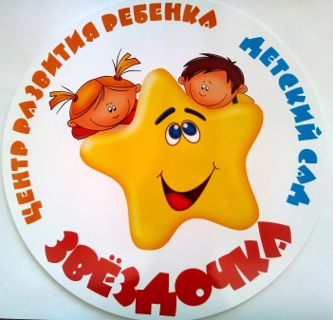Муниципальное бюджетное дошкольное образовательное учреждение детский сад «Звёздочка» создан на основании постановления администрации ЗАТО Звёздный от 10.05.1994 № 29.(МБДОУ детский сад «Звёздочка»), распоряжения администрации п. Звёздный № 168 от 21.06.1994 года «О вводе в строй детского сада №5».
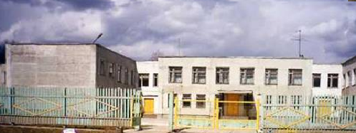
1996 год
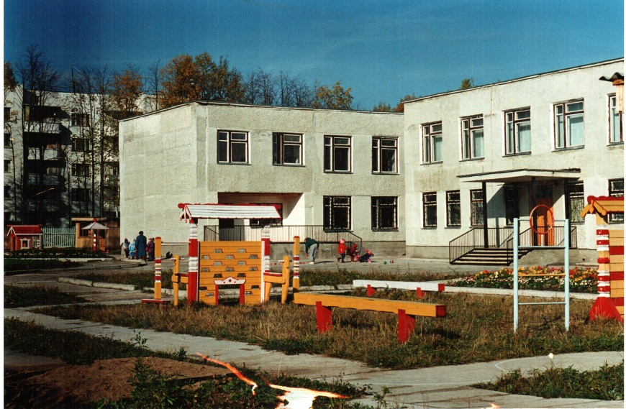
Адрес учреждения: 614575, Пермский край, п. Звѐздный, ул. Бабичева, д.2/1.

В феврале 1995 года открылись две группы, в которых было 46 детей.
Первой заведующей была Боброва Ольга Александровна.
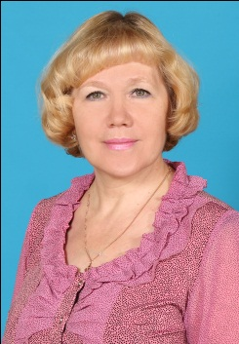15 мая 1995 года, эстафету руководства детским садом приняла Немтинова Людмила Петровна.
Благодаря высокому профессионализму Немтиновой Людмилы Петровны, Ермак Елены Борисовны и научного руководителя Шибановой Нины Яковлевны, стремлению к развитию и умению сплотить сотрудников, учреждение завоевало заслуженное признание среди коллег, родителей и детей.
В детском саду функционирует 10 групп, посещают детский сад дети от 2 до 7 лет.
В мае 1998 года детский сад успешно прошел аккредитацию и первый, среди дошкольных учреждений п. Звёздный получил статус Центра Развития Ребенка.
В 1997-1998 году коллектив детского сада «Звёздочка» был лауреатом Всероссийского конкурса «Детский сад года», проводимого московской газетой «Педагогический вестник».
Неоднократно коллектив детского сада становился победителем различных всероссийских, краевых, региональных конкурсов.
В коллективе работает 29 педагогов. Высшую и первую категорию имеют 16 человек. Педагоги активно внедряют в практику инновационные формы работы по взаимодействию с детьми и их родителями, реализуют ФГОС, размещают опыт работы на различных уровнях (всероссийском, краевом, муниципальном).
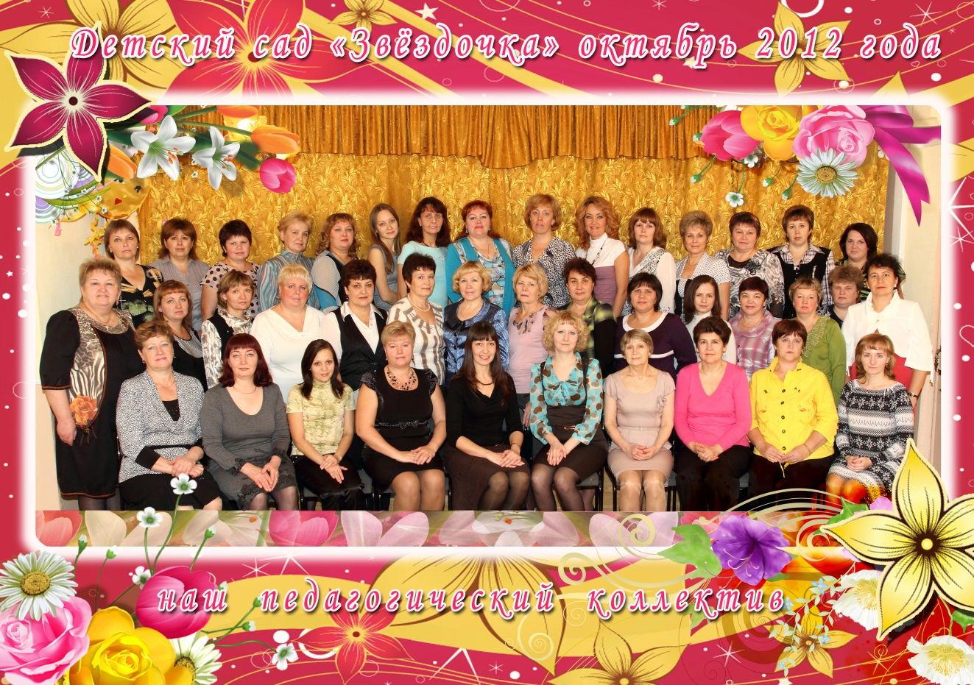
Все педагоги ДОУ ведут дополнительно работу по поисково-творческим темам, занимаются исследовательской деятельностью. Педагоги детского сада активно участвуют в краевых и всероссийских профессиональных мероприятиях, педагогических конференциях, творческих конкурсах.
В ДОУ развита система дополнительного образования, функционирует 7 кружков по различным направлениям детской деятельности –художественно-изобразительная, хореография, театрализация, здоровье сбережение, английский язык, речевая.
В ДОУ два музея- краеведческий «Родничок» и музей народно-прикладного искусства. Многие экспонаты сделаны руками педагогов и родителей.
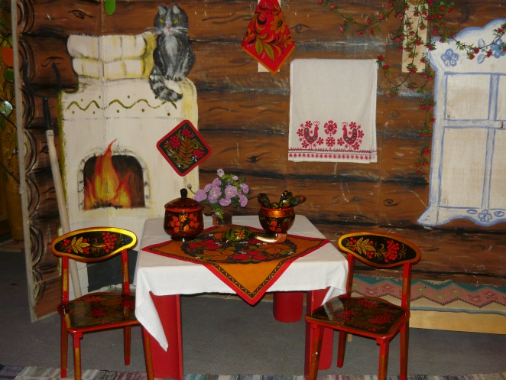
В ДОУ две изо-студии, театральный, музыкальный, физкультурный залы. Небольшой зимний сад. Кабинеты специалистов- педагога-психолога, логопункт.
Одной из инновационных форм работы коллектива ДОУ стала работа семейных клубов и проектная дельность. В ДОУ работают семейные клубы «Дружная семейка», «Содружество».
Традиционными в нашем ДОУ стали конкурсы семейного творчества «Краски осени», «Новогодняя игрушка», «Вот оно какое - наше лето», «Лучшая снежная постройка».
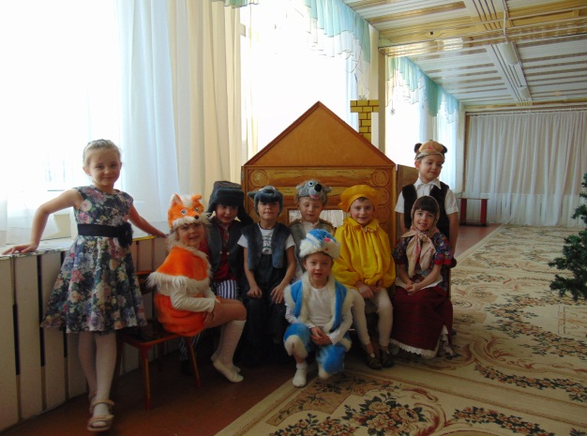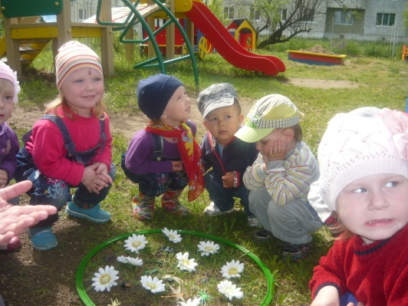
Ежегодно проводится День матери.
Летом родители участвуют в развлечениях «Валеологическая сказка».
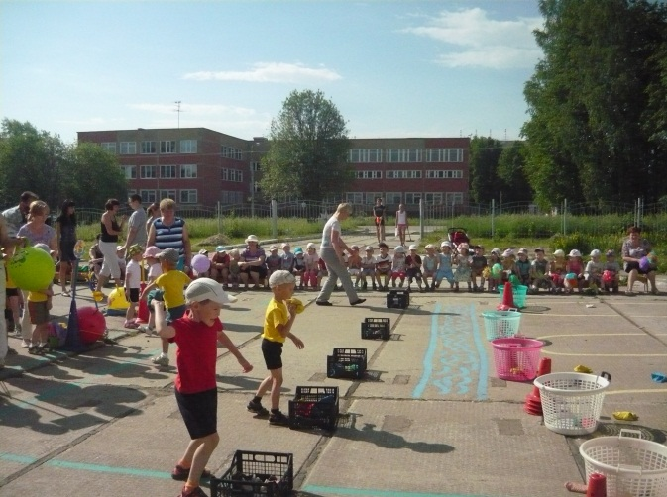
На протяжении пяти лет в ДОУ проводятся летом малые олимпийские игры.

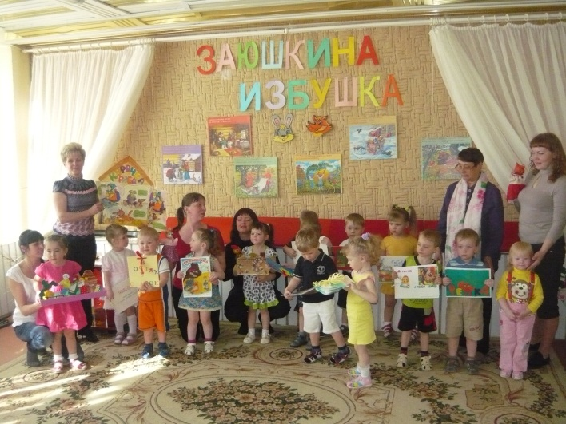
Также традицией ДОУ стало проведение в апреле месяце «Книжкиных именин»- на протяжении 10 лет дети в увлекательной форме мини-спектаклей, викторин, развлечений знакомятся с произведениями русских и зарубежных авторов, со сказками русскими народными и зарубежными.
Так же традицией стало и ежегодное проведение дней открытых дверей для родителей.
